8f196
Номинация «7-9 классы»
Викторина
4) Конденсация паров (лат. condense — уплотняю, сгущаю) — переход вещества в жидкое состояние из газообразного.
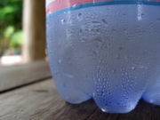

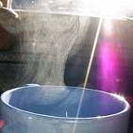

Конденсатор — система из двух и более электродов (обычно в форме пластин, называемых обкладками), разделённых диэлектриком, толщина которого мала по сравнению с размерами обкладок. Такая система обладает взаимной ёмкостью и способна сохранять электрический заряд.
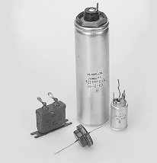
Конденсор (от латинского condense—сгущаю, уплотняю), короткофокусная линза или система линз, используемая в оптическом приборе для освещения рассматриваемого или проецируемого предмета. Конденсор собирает и направляет на предмет лучи от источника света, в том числе и такие, которые в его отсутствие проходят мимо предмета; в результате такого «сгущения» светового потока резко возрастает освещённость предмета. Конденсор применяются в микроскопах, в спектральных приборах, в проекционных аппаратах различных типов. Наиболее распространён конденсор из двух одинаковых плосковыпуклых линз, которые обращены друг к другу сферическими поверхностями для уменьшения сферической аберрации. Конденсор микроскопов — обычно сложные двух или трёхлинзовые системы. В микроскопах и кинопроекционных аппаратах широко применяют также зеркальные и зеркально-линзовые конденсоры.
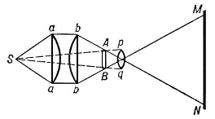
Таким образом, конденсация описывает тепловые явления, конденсатор – электрические, конденсор – световые. С другой стороны, во всех трех случаях речь идет о сгущении: в конденсаторе накапливается электрический заряд, при конденсации увеличивается плотность вещества при переходе из газообразного в жидкое состояние, а конденсор «сгущает» световой поток.

